Bat1

cd %~dp0\binaries

@jailbreak32.exe %WINDIR%\system32\mmc.exe %WINDIR%\system32\certmgr.msc -32
Bat2

cd %~dp0\binaries

@jailbreak64.exe %WINDIR%\system32\mmc.exe %WINDIR%\system32\certmgr.msc -64

Exportar certificados digitales no exportables a PFX (PKCS #12) y restablecer la password de la clave privada
En el momento de importar un certificado digital, ya sea para el usuario actual (certmgmt.msc) como para el equipo (certlm.msc), tenemos la opción de establecer dicho certificado como exportable. Esto nos permite exportar el certificado (clave pública) con la clave privada en un mismo fichero en formato pfx.

Más información sobre algunos tipos de formatos de certificados.

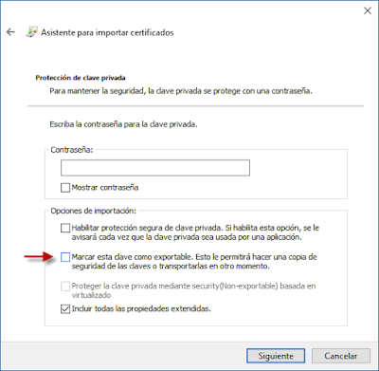
Figura 1: Checkbox "Marcar clave como exportable" al importar un certificado digital.
Si no marcamos el check "Marcar esta clave como exportable" cuando se importar un certificado. En el momento de exportarlo del almacén de certificados del usuario actual: Botón derecho > todas las tareas > exportar...
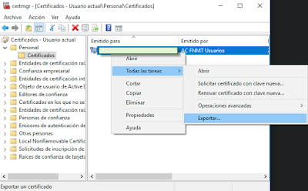
Figura 2: Exportar certificado del administrador de certificados.

Vemos desmarcada la opción "Exportar la clave privada".

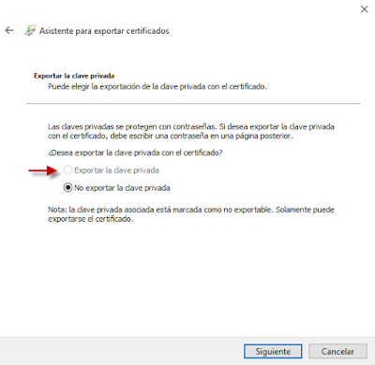
Figura 3: Intento de exportación de clave privada, opción deshabilitada, certificado no exportable.

Para poder exportar un certificado ya instalado en el almacén de certificados del usuario actual, el cual no podemos exportar junto con la clave privada. Podemos usar dos opciones.
Usando Jailbreak
Jailbreak nos permitirá abrir una consola de Microsoft (MSC) del alamacen de certificados de Windows y poder realizar la exportación de la clave privada estableciendo una nueva password.

Una vez descargado Jailbreak abrimos una consola cmd con el mismo usuario donde tenemos instalado el certificado y nos situamos en el raíz, ejecutamos el proceso por lotes "jbcert32.bat". Este nos lanzará una ventana del alamacén de certificados (certmgr.msc).

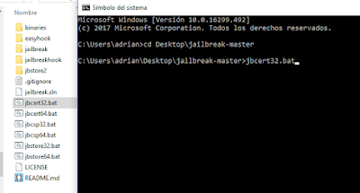
Figura 4: Ejecución de jailbreak para exportar certificados no exportables.

Ahora vemos como al intentar exportar el certificado nos permite exportar la clave privada.

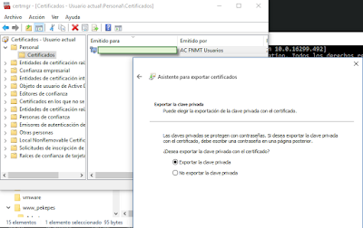
Figura 5: Opción habilitada para exportar clave privada.

Elegimos un formato .pfx (este almacenará tanto la clave pública como la clave privada), podemos también marca la opción de "Exportar todas las propiedades extendidas".

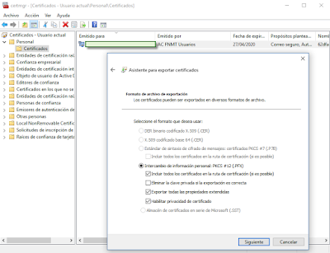
Figura 6: Opciones disponibles para exportar el certificado en formato .pfx.

Podemos establecer una nueva contraseña para la clave privada, este sería el modo de restablecer la clave privada. Al finalizar el asistentte tendremos exportado un certificado .pfx que contiene ambas claves y volver importarlo en otro usuario o equipo.

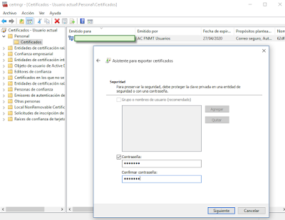
Figura 7: Establecer una nueva contraseña para la clave privada.

